МОСКОВСКИЙ ГОСУДАРСТВЕННЫЙ УНИВЕРСИТЕТ
им. М. В. ЛОМОНОСОВА
Филологический факультет
Кафедра истории русской литературы
ИНСТИТУТ РУССКОЙ ЛИТЕРАТУРЫ
(ПУШКИНСКИЙ ДОМ) РАН
Группа по изучению
биографии и творчества Н. А. Некрасова
Круглый стол
«ПОЭТ НИКОЛАЙ НЕКРАСОВ:
ПОЭТИКА И МИРОПОНИМАНИЕ»
(К 190-летию со дня рождения Н. А. Некрасова)
7 декабря 2011 г. 16⁰⁰.
(1-й корпус гуманит. фак-тов, ауд. 958.
Кафедра истории русской литературы)

1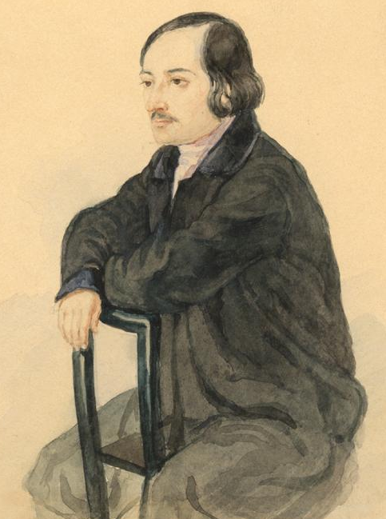 2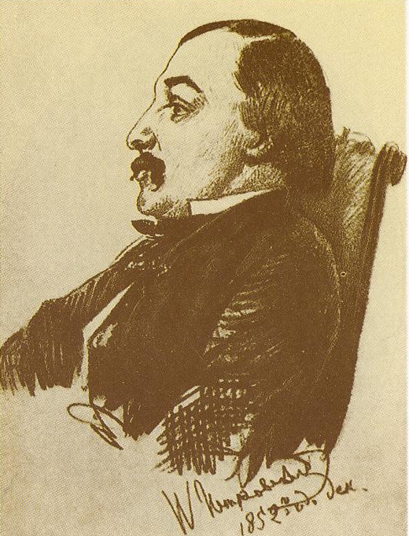 3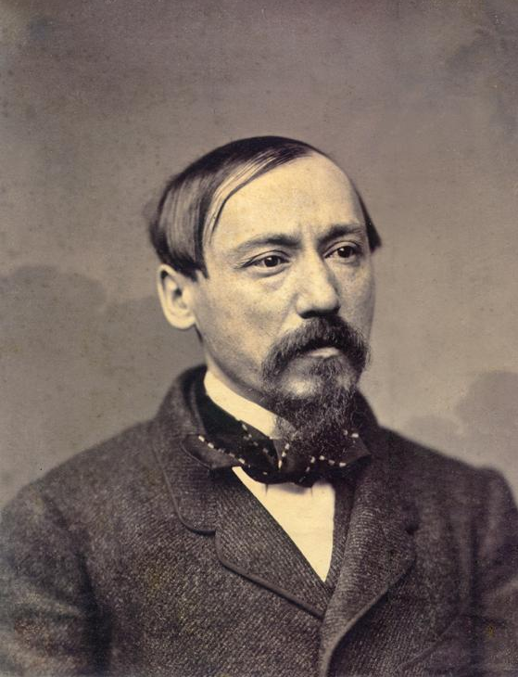
4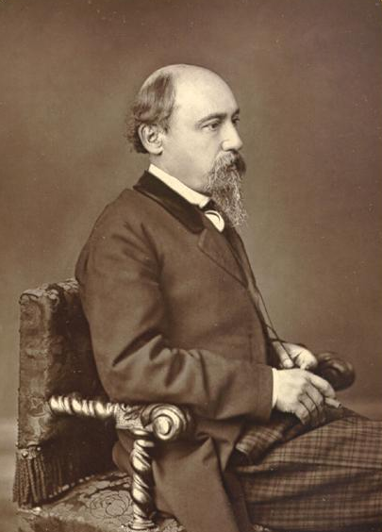 5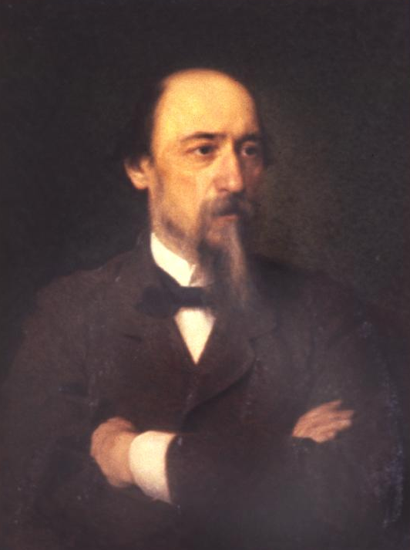 6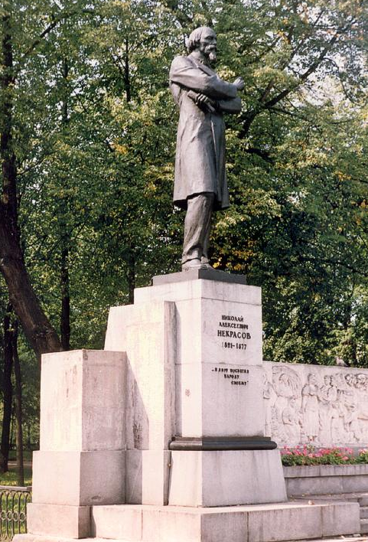

Фотографии на первой странице:
1. Портрет Н. А. Некрасова (акварель) работы И. Д. Захарова (1843 г.);
2. Портрет Н. А. Некрасова (карандаш) работы П. Т. Петровского (декабрь 1852 г.);
3. Н. А. Некрасов. Фотография А. К. Бергнера (конец 1850-х гг.);
4. Н. А. Некрасов. Фотография С. Л. Левицкого (начало 1870-х гг.);
5. Портрет Н. А. Некрасова (масло) работы И.Н. Крамского (1877 г.);
6. Памятник Н. А. Некрасову на Волжской наб. в Ярославле. Скульптор Г. И. Мотовилов, архитектор Л. М. Поляков (1958 г.)

1. Катаев Владимир Борисович (Москва).
Вступительное слово.
2. Березкин Александр Михайлович
(Санкт-Петербург).
Лирическое и эпическое мировосприятие в поэзии Некрасова.
3. Степина Мария Юрьевна
(Санкт-Петербург).
О специфике восприятия личности и творчества Некрасова в критике 1840-х годов.
4. Макеев Михаил Сергеевич (Москва).
Произведения Некрасова в изданиях XIX века для народного чтения (к проблеме «народности» творчества поэта).
5. Илюшин Александр Анатольевич
(Москва).
Несколько версификационных решений Некрасова.
6. Соболев Лев Иосифович (Москва).
К. И. Чуковский — редактор и комментатор Некрасова (по архивным материалам).

О проблематике круглого стола
«Поэт Николай Некрасов: поэтика и миропонимание»
В 2011 году исполняется 190 лет со дня рождения Николая Алексеевича Некрасова (28 ноября (10 декабря) 1821) и 155 лет со дня выхода из печати сборника «Стихотворения Н. Некрасова» (октябрь1856), явившегося знаменательным событием в истории русского словесного искусства и общественной мысли.
Поэзия Некрасова стала важной составляющей национального сознания и русской поэтической культуры. Некрасовские темы, мысли, образы, стиховые ритмы и звуковые сопряжения, передающие чувства Поэта, отображающего, осмысливающего и оценивающего мир с точки зрения высших гуманистических идеалов, явились открытием новых путей художественного познания.
Дальнейшее изучение произведений Некрасова в социально-культурном контексте его творчества ведет к все более глубокому и разностороннему пониманию его поэзии как закономерного этапа развития русской литературы и дальнейшему раскрытию семантического потенциала некрасовских стихов. Однако судить об этом потенциале следует, опираясь не только на последовательный филологический анализ, но и на живое читательское восприятие.
В качестве актуальных направлений дискурса, посвященного миропониманию Поэта, нашедшему выражение в его поэтике, важными представляются такие, в частности, как «Лирическое и эпическое мировосприятие в поэзии Некрасова», «Поэзия как мировосприятие и жизненная позиция у Некрасова», «Личность и общество в стихах Некрасова», «Народное мировосприятие у Некрасова».
Предложенные перечисленными выше участниками некрасовского «круглого стола» темы касаются как весьма широких проблем, так и более частных, но тем не менее существенных аспектов изучения некрасовского творчества. В обсуждениях допустимо и желательно высказываться также о современном восприятии некрасовской поэзии — читательском и творческом.

